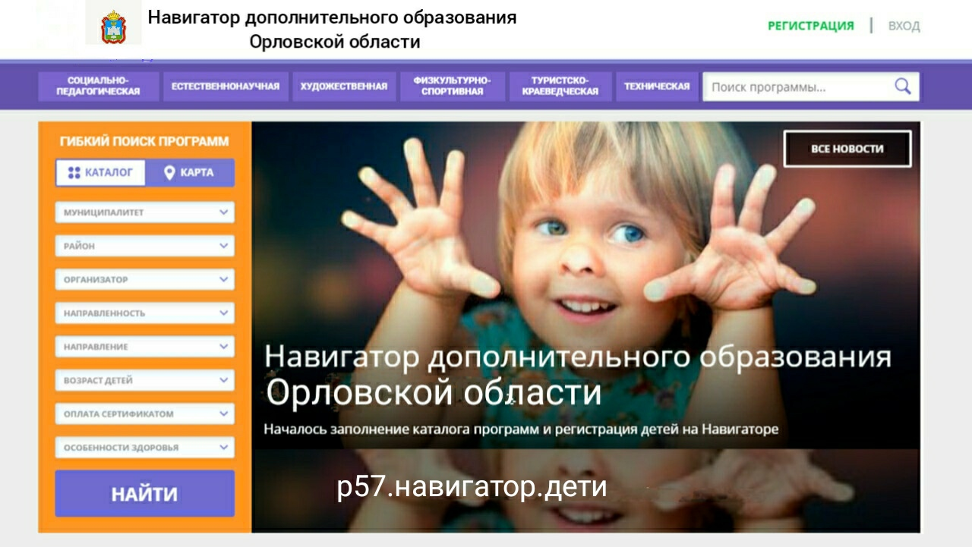
Дорогие ребята и их родители!
С 1 сентября 2022года в г. Ливны будет действовать
система персонифицированного финансирования
дополнительного образования детей.
Т.е. с помощью Навигатора Вы можете выбрать объединение или секцию дополнительного образования и получить сертификат персонифицированного финансирования дополнительного образования ребенка.

ЗАЧЕМ ВВЕЛИ СЕРТИФИКАТЫ?
Чтобы дополнительное образование ориентировалось на интересы современных детей. Логика в том, что бюджетные деньги теперь будут получать программы, которые выберут родители.
Благодаря введению сертификатов родители становятся участниками распределения бюджетных денег. Программы, на которые будет направлено больше сертификатов, получат дополнительное финансирование.
ЧТО ТАКОЕ СЕРТИФИКАТ?
Сертификат – это персональная гарантия государства перед ребенком в том, что он может посещать любые лицензированные кружки или секции дополнительного образования, размещенные на сайте Навигатора ДО, за счет бюджета. Это не документ, который нужно носить с собой, а электронная запись в информационной системе. Сертификат присваивается каждому ребенку от 5 до 18 лет. У сертификата есть номинал – бюджетные деньги, которые можно потратить только на оплату кружка или секции. Размер номинала определяют муниципальные власти.
КАК ПОЛУЧИТЬ СЕРТИФИКАТ?
Получить сертификат можно в личном кабинете в Навигаторе дополнительного образования детей. Для этого необходимо просмотреть видеоинструкцию, перейдя по ссылке: https://www.youtube.com/watch?v=8XjJH_6c7rg

